绝密★考试结束前

全国2013年1月高等教育自学考试

建筑结构试验试题

课程代码：02448
请考生按规定用笔将所有试题的答案涂、写在答题纸上。
选择题部分
注意事项：
1．答题前，考生务必将自己的考试课程名称、姓名、准考证号用黑色字迹的签字笔或钢笔填写在答题纸规定的位置上。
2．每小题选出答案后，用2B铅笔把答题纸上对应题目的答案标号涂黑。如需改动，用橡皮擦干净后，再选涂其他答案标号。不能答在试题卷上。
一、单项选择题（本大题共10小题，每小题2分，共20分）
在每小题列出的四个备选项中只有一个是符合题目要求的，请将其选出并将“答题纸”的相应代码涂黑。错涂、多涂或未涂均无分。
1．现行规范采用的钢筋混凝土结构构件和砖石结构的计算理论，几乎全部是以______的直接结果为基础。
A．实验研究 B．理论研究
C．逻辑推理 D．科学假设
2．结构试验为模拟结构在实际受力工作状态下的结构反应，必须对试验对象施加荷载，
所以结构试验的基本方法是
A．抗震试验 B．拟静力试验
C．动力试验 D．荷载试验
3．液压加载器荷载值目前较多采用荷载传感器将力值信号输入
A．测试仪器显示 B．液压系统显示
C．电子仪表显示 D．控制装置显示
4．在结构动力特性的试验中，冲击力加载的特点是荷载作用时间极为短促，在它的作用下使被加载结构产生
A．自由振动 B．阻尼振动
C．环境振动 D．简谐振动
5．结构试验中，对于混凝土结构、砌体结构等脆性材料组成的结构，必要的测量项目是
A．振动测量 B．裂缝测量
C．振型测量 D．应变测量
6．静力试验时，如果无法按照设计要求和实际荷载情况进行加载，加载图式应采用
A．安全模式设计 B．相似关系设计
C．误差控制的方法设计 D．等效荷载的方法设计
7．如题7图所示框架受水平荷载作用时，若要试验A-A部位的柱脚、柱头部分，试件要设计成的形式为
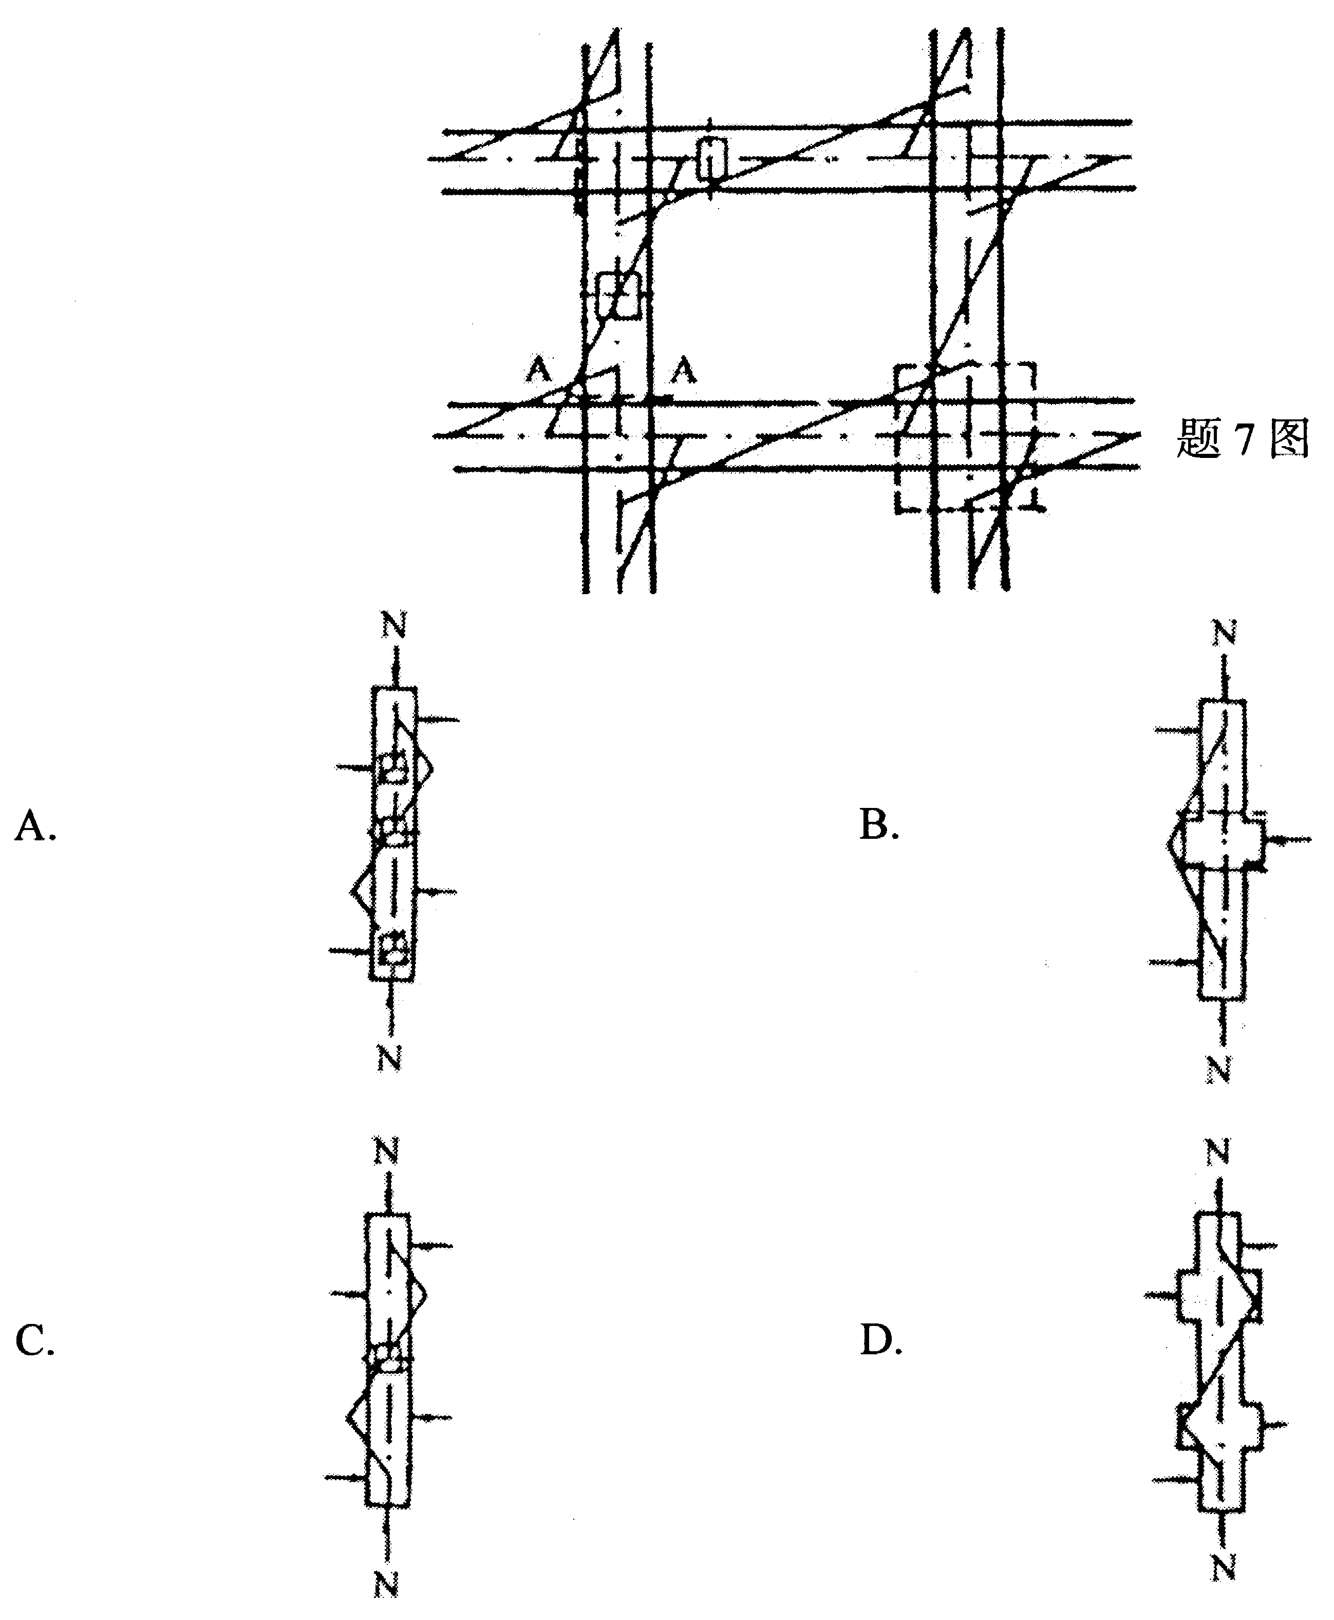
8．结构静力试验多采用单调加载是因为
A．结构实际承受荷载只是单调加载
B．单调加载可以使构件破坏
C．单调加载更为经济、方便和有效
D．只有单调加载可以模拟拉、压、弯、剪、扭、动力等作用
9．为了校核试验的正确性，经常在梁的端部凸角上的_____处设置少量测点。
A．主应力 B．剪应力
C．零应力 D．正应力
10．移动荷载作用于结构上所产生的动挠度比静荷载产生的挠度
A．不确定 B．小
C．相同 D．大
非选择题部分
注意事项：
用黑色字迹的签字笔或钢笔将答案写在答题纸上，不能答在试题卷上。
二、填空题（本大题共10小题，每空1分，共10分）
11．非破损检测混凝土强度的方法，是以硬化混凝土的某些物理量与混凝土强度之间的__________为基本依据，在不损伤结构混凝土的前提下，测量混凝土的某些物理特性。
12．混凝土强度愈高，相应超声波波速__________，通过试验可建立混凝土强度与声速的关系曲线或经验公式。
13．被测结构的裂缝所在部位只有一个表面可供超声检测时，可以采用__________进行浅裂缝的检测。
14．应变测量对于分析墙体破坏机理是一个重要的内容。为了量测墙体的剪切变形和主拉应力，应变测量均布置__________测点。
15．强迫振动法是利用专门的起振机对结构施加周期性的简谐振动，当干扰力的频率与结构的自振频率相等时，结构产生__________。
16．结构静力试验的__________包括加载制度和加载图式两方面的设计。
17．轴心受压柱安装时一般先将构件进行几何对中，即将构件轴线对准作用力的中心线，几何对中后再进行__________。
18．网架结构在实际工程中直接支承在框架或柱顶，在试验中一般按实际情况支承在刚性较大的__________上。
19．当结构试验不能用原型或足尺模型结构进行试验时，也可采用它的缩尺比例的模型结构或构件，这时试验的模型应考虑与原型之间的__________。
20．试件在起吊安装时要注意吊点的设置，防止和避免混凝土试件在自重作用下的__________。
三、名词解释题（本大题共5小题，每小题2分，共10分）
21．仪器的线性度
22．安装谐振频率
23．静力试验
24．振型
25．极限荷载
四、简答题（本大题共10小题，每小题4分，共40分）
26．简述科研性试验的目的。
27．液压加载系统由哪几部分组成？
28．简述机械力加载的优缺点。
29．简述结构试验对仪器设备的使用要求。
30．简述角位移传感器的工作原理。
31．简述结构试验中采用等效荷载时，应注意的问题。
32．结构静力试验时，为什么要采用分级加卸载？
33．受压构件的试验项目有哪些？
34．试验数据用图像表示时，有哪几种表达方式？
35．什么是后装拔出法？其应用范围是什么？
五、计算题（本大题共3小题，共20分）
36．（7分）某构件受力如题36图所示，拟采用电阻应变片测量构件Ll处的弯曲正应变，
应如何粘贴应变片？采用哪种桥路？要求画出桥路图，写出应变测量值与仪器读数值的关系式。
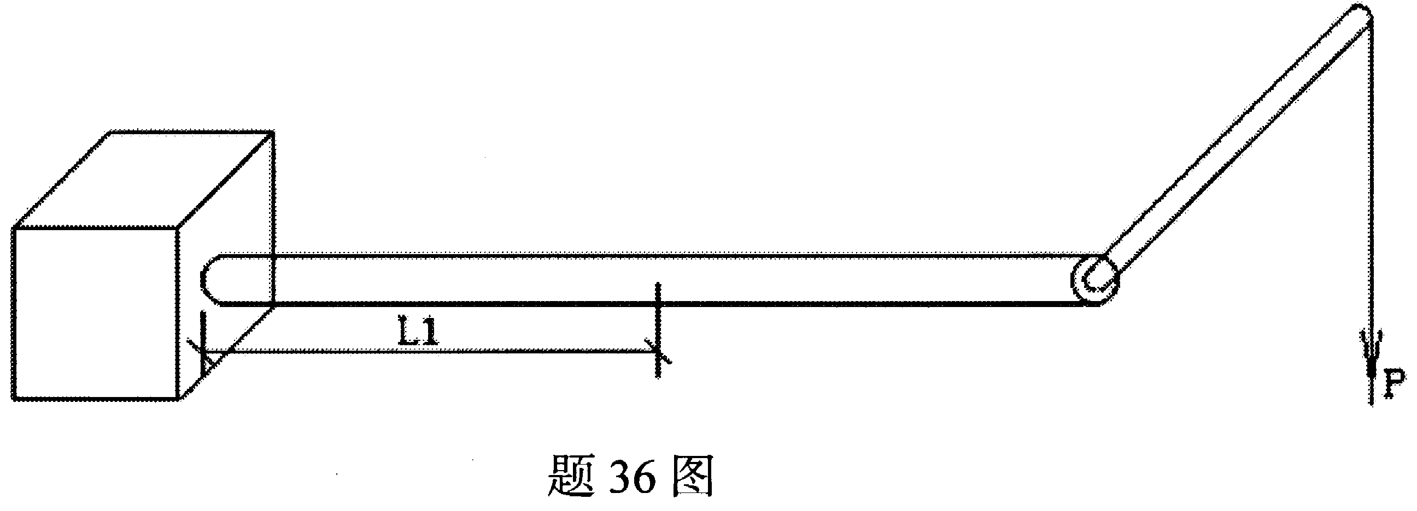
37．（7分）偏心受压短柱静力试验如题37图所示，在“答题纸”上抄画构件图并画出挠
度计以及应变计在构件表面的全部布置位置，并简要说明所布置测点可达到的试验目的。
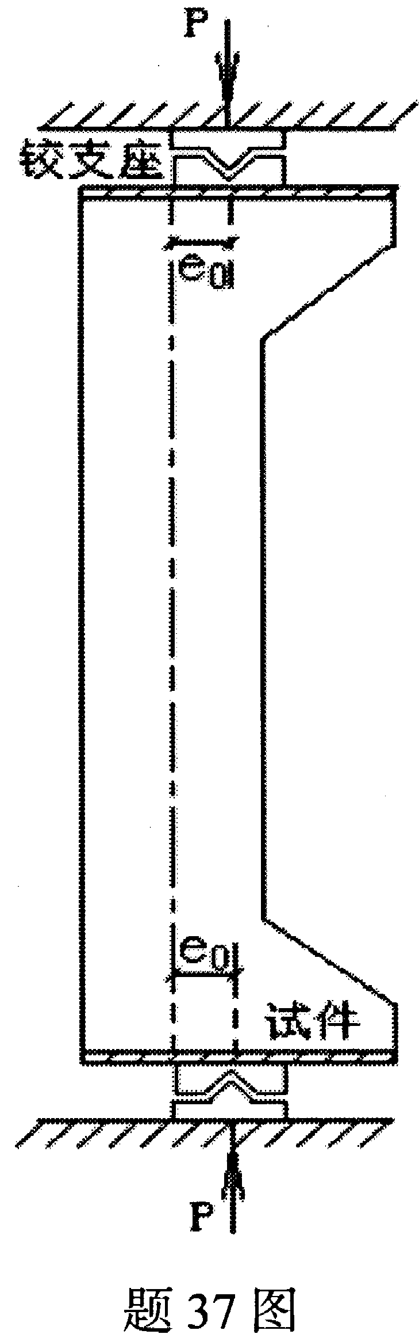
38．（6分）已知：某模型试验梁，梁的跨中挠度=1.5mm，跨中截面最大应力，由相似条件，S_{E}=1,S₁=l/3，S_{P}=1/2，试求原型梁的跨中挠度和跨中截面最大应力。

